Dobrý den, moji milí žáci!

Moc Vás všechny zdravím! Protože to vypadá, že se nějaký čas ve škole neuvidíme, budeme „výtvarničit“ na dálku. Abych viděla, jak umíte pracovat samostatně i doma, připravila jsem pro Vás zajímavý úkol.

Téma: Zachycení podzimní atmosféry

Pomůcky: Foťák, mobil…
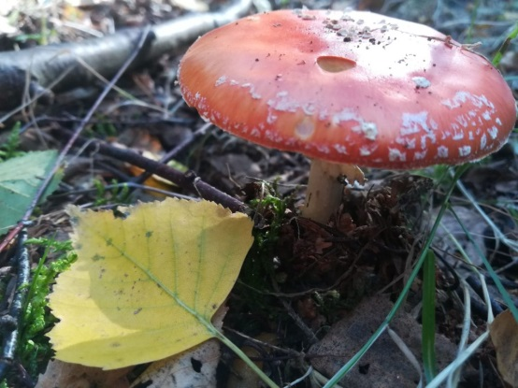
Postup: Na podzimní procházce (v lese, parku…nebo i na zahradě) se pokuste zachytit typickou podzimní náladu a atmosféru a vytvořte několik snímků pomocí mobilu nebo foťáku. Zkuste se zaměřit i na detaily.
Malá nápověda co fotit:
- napadané navrstvené barevné podzimní listí
- zajímavý strom, houby a jiné plody
- louži na cestě s nějakým zajímavým odrazem
- podzimní zamlžené město
- krajinu rozzářenou říjnovým sluncem …
Určitě toho najdete spoustu, co v přírodě nafotit . Dejte si pozor na kompozici (správné a vyvážené rozmístění objektů na snímku).
Doma pak všechny fotečky proberte a ty nejpovedenější si pečlivě uložte. Pošlete ke kontrole 3 fotografie, ke kterým vymyslíte originální názvy. Napište také kdy a kde jste snímek pořídili (např. „Skryté mezi větvičkami…“, les v Obolcích, 22. 10. 2020….)
Termín odevzdání: do 1. listopadu 2020!!!
Pošlete na adresu: sikyja.ukoly@seznam.cz
Pro žáky 9. A a 8. B - fotky budete potřebovat i na splnění úkolu v dalším týdnu!!!!

Přeji šikovné ruce a bystré oko ! Těším se na Vaše práce.
Mějte se krásně.
S pozdravem Jana Šikýřová

